COMUNICADO N°

201
15/10/2013
SECUNDARIO/SECUNDARIO TÉCNICO (ex EGB- ex Media, Técnica y Agraria) ADULTOS – ADULTOS CENS.

Secretaría de Asuntos Docentes de Quilmes
Directivos/ Secretarios/ Docentes
Titularización Resolución Nº 798/13 y Disposición Nº 235/13
Maximiliano
FECHA:
NIVEL:
EMITE:
DESTINO:
OBJETO:
TRANSCRIBE:

TITULARIZACIÓN

- Solicitar para fotocopiar o descargar de nuestro sitio web www.sadavellaneda.com.ar/Normativas y dar amplia difusión, entre el personal docente del servicio de la Resolución Nº 798/13 y Disposición Nº 235/13 de la Dirección de Tribunales de Clasificación, por las que se establece y regula la reglamentación del Acuerdo Paritario de fecha 19 de septiembre de 2011, en el marco del Decreto P.E.N. Nº 134/09, a aplicar para la titularización del personal docente con desempeño en los Talleres – horas cátedra/reloj (módulos) de taller de las Escuelas de Doble Escolaridad del Nivel Primario, ex ofertas Curriculares Complementarias, ex Trayectos Técnicos Profesionales (TTP), ex Trayectos pre-profesionales (TpP), Maestros de Ciclo Complementario de Educación de Adultos, Cargos de Base, Horas Cátedra/reloj (módulos) de Centros de Educación de Nivel Secundario de Adultos (CENS), Cargos de Base, Horas Cátedra/horas reloj (módulos) de Trayectos Artístico Profesionales (TAP) de las ex Escuelas Polivalentes de Arte de establecimientos educativos de Gestión Estatal No Conveniados.

- Notificar fehacientemente a la totalidad del Personal Docente del servicio, del contenido de la Resolución 798/13 y Disposición Nº 235/13

- Los aspirantes a la Titularización cumplimentaran la Declaración Jurada (Anexo 1 de la Disposición Nº 235/13) por duplicado, debidamente confeccionada, evitando dejar espacios en blanco, trazando guión en los espacios no utilizados. Todo dato omitido o mal consignado perjudicará el trámite normal. Adjuntar la documentación respaldatoria en piezas originales o fotocopias autenticadas.

- El personal directivo respetará el Cronograma obrante en el Anexo 3 de la Disposición Nº 235/13, teniendo especial cuidado de no omitir certificar con su firma los datos que así lo requieran.

PLAZO DE ENTREGA FINAL EN LA SECRETARÍA DE ASUNTOS DOCENTES

Hasta el 19 de noviembre de 2013 en Secretaría de Asuntos Docentes de Avellaneda en 2º piso Oficina Expedientes en el horario de 10 a 15 hs ( Zeballos 2327 de la localidad de Sarandí)

MATERIAL A ENTREGAR EN SECRETARÍA DE ASUNTOS DOCENTES

- Acta de Notificación fehaciente de todo el personal docente de la institución de la Resolución Nº 798/13, Disposición Nº 235/13 y del presente comunicado.
- Anexo 1, por duplicado, de cada aspirante con la documentación pertinente foliada.
- Nómina de aquellos aspirantes que cumplimentaron el Anexo 1.

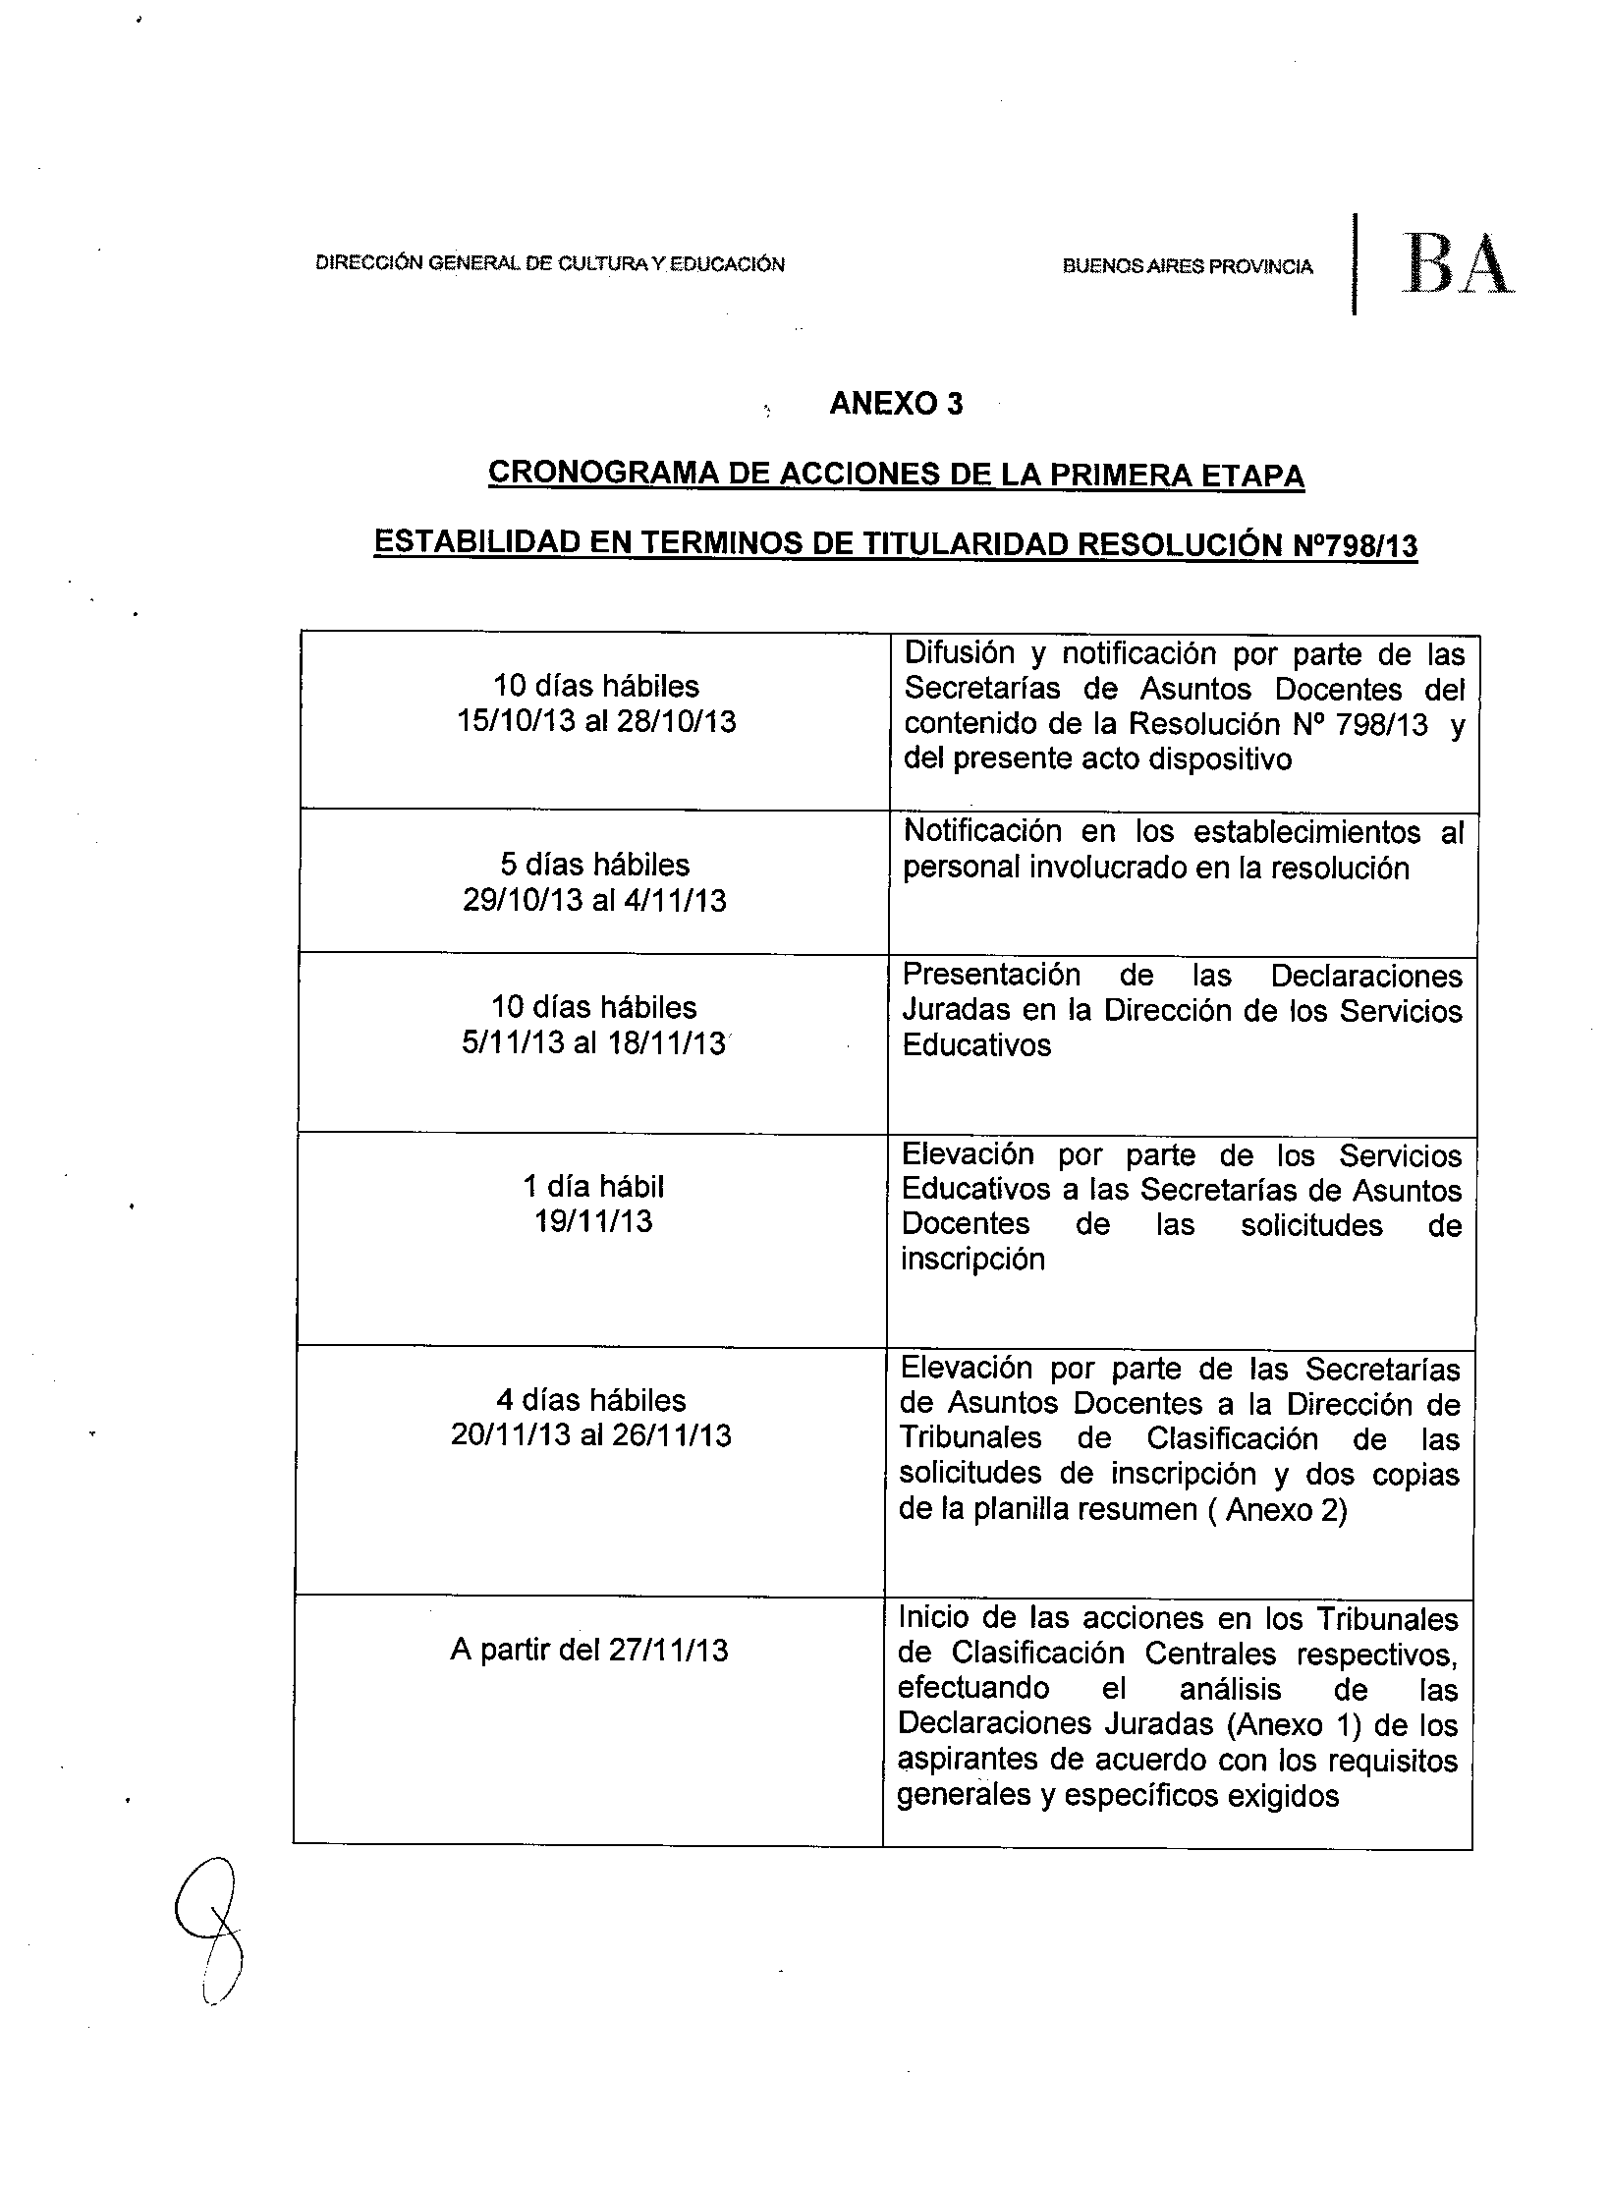

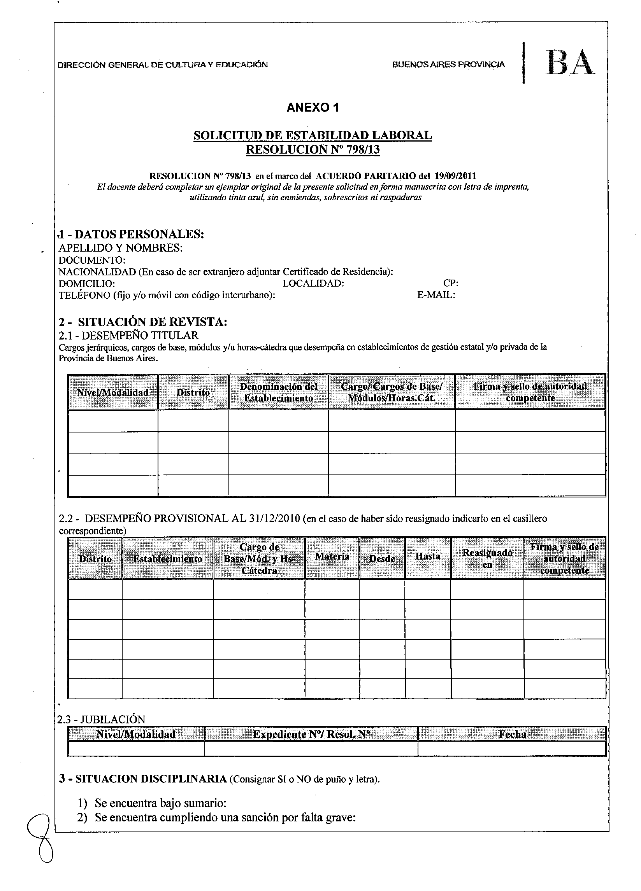
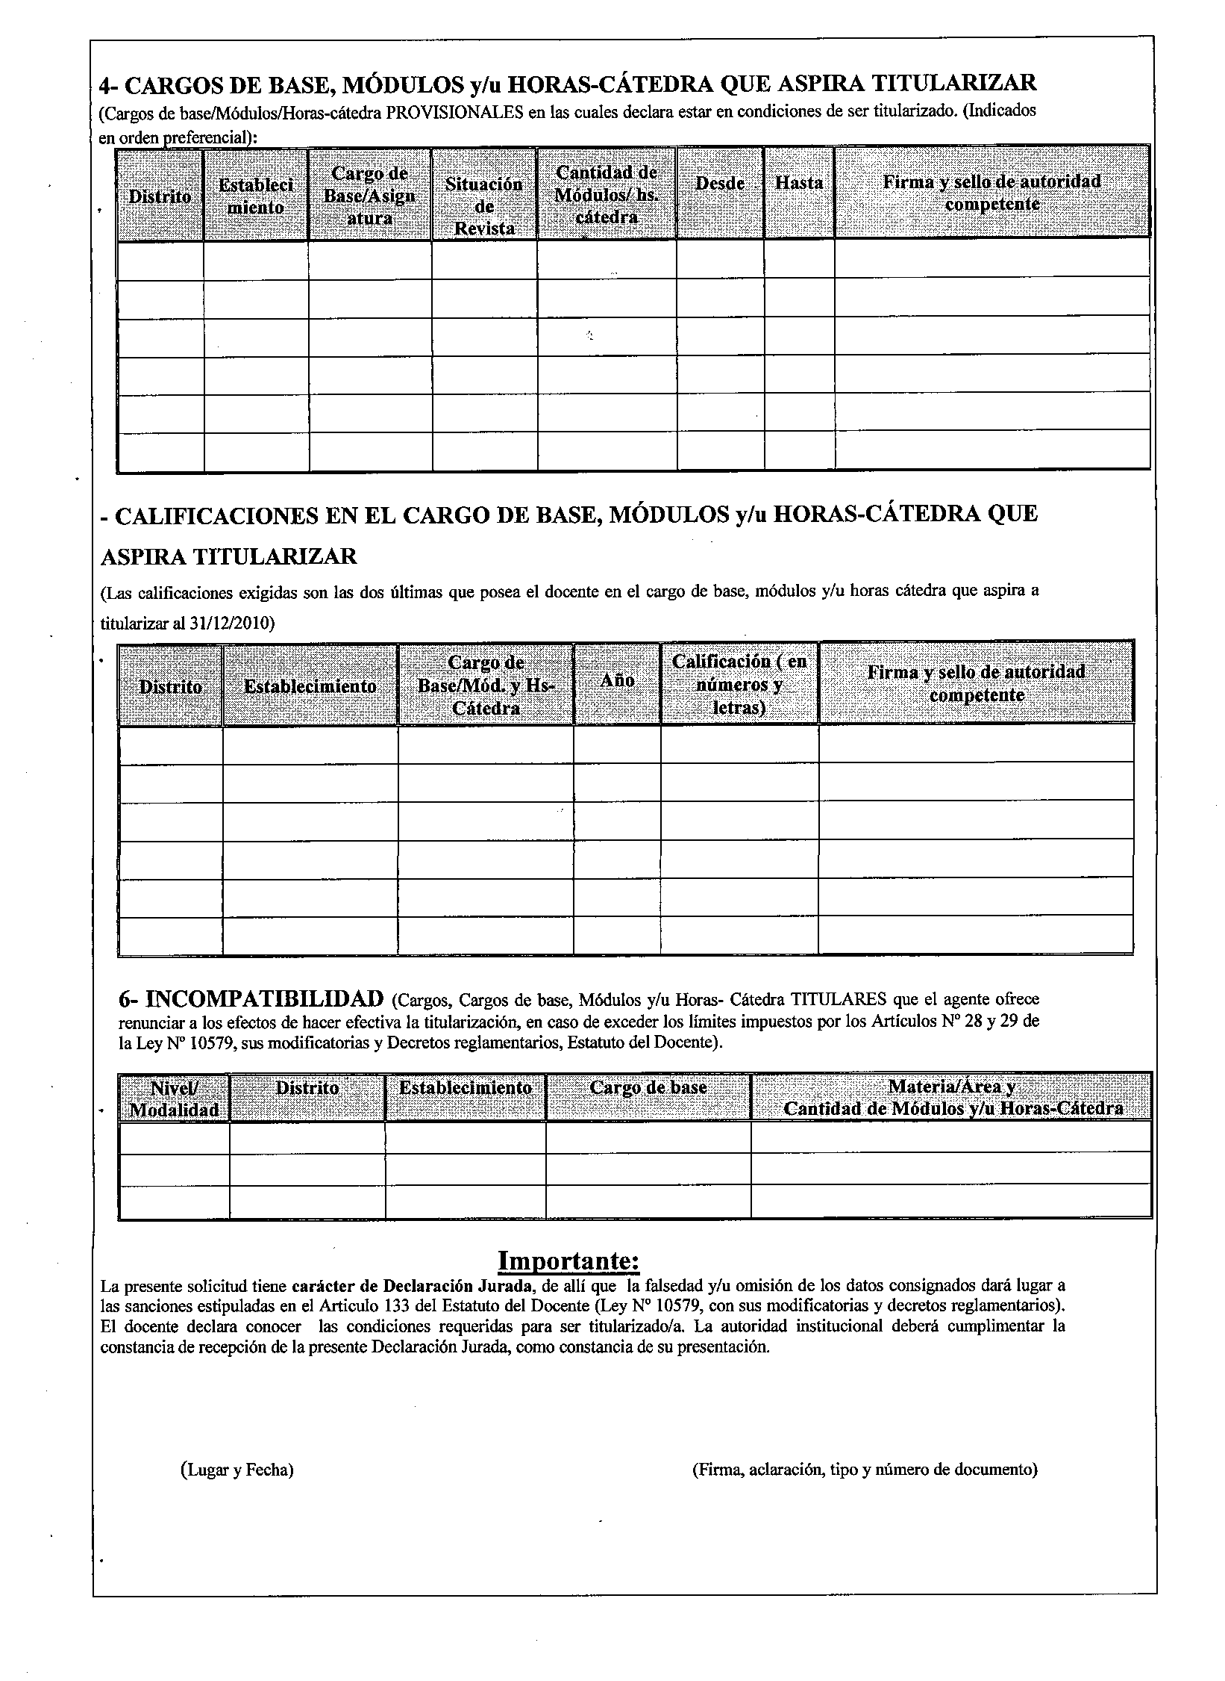
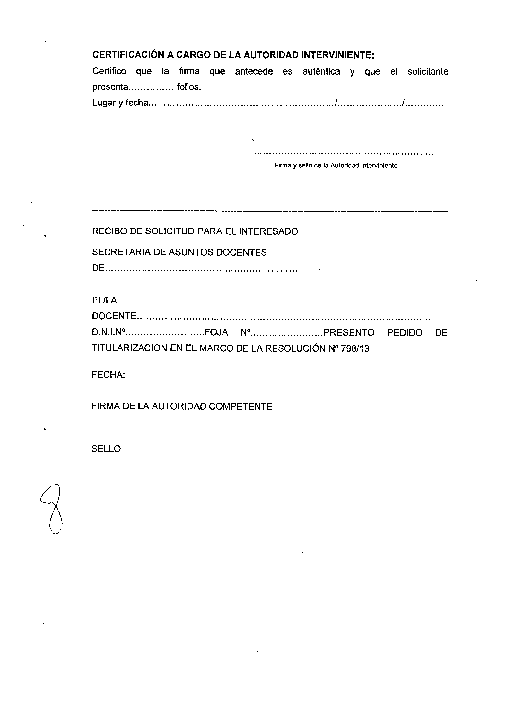

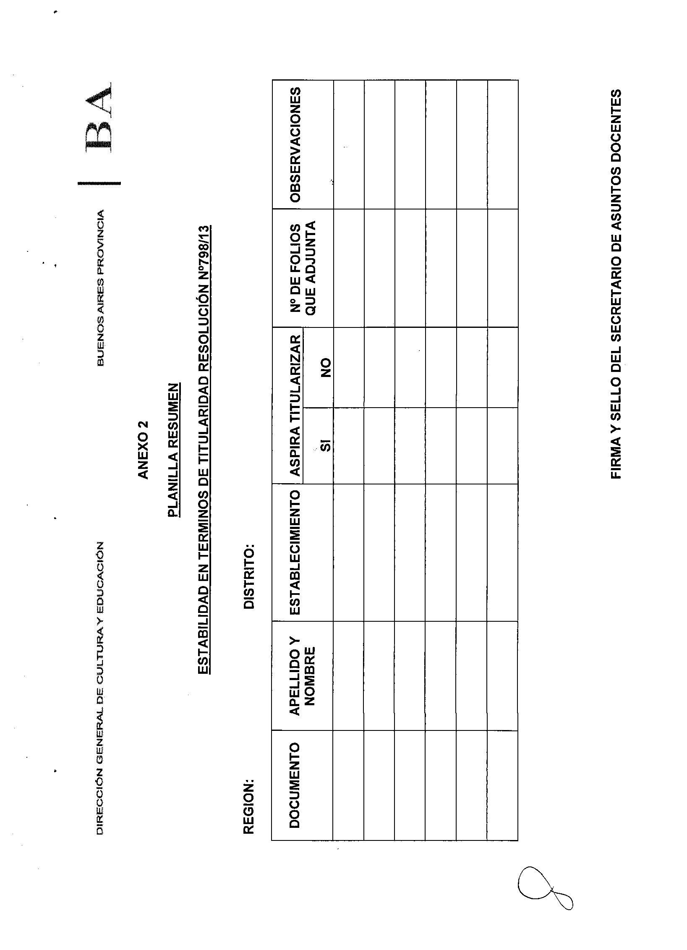

Avellaneda, _______ / ______ / 2013.

La Dirección de la Escuela de Educación ____________ N° _____ del distrito de Avellaneda cumple en notificar al personal docente del servicio educativo del contenido de la Resolución N° 798/13 y de la Disposición 235/13 en referencia ________________________________________ __________________________________________________________________________________________________________________________________________________________ dando cumplimiento a lo solicitado por Comunicado N° 201 / 2013 de Secretaría de Asuntos Docentes de Avellaneda.

DNI N° | APELLIDO Y NOMBRES | FIRMA | ACLARACIÓN | FECHA

FIRMA Y ACLARACIÓN
DIRECTOR/A
SELLO

